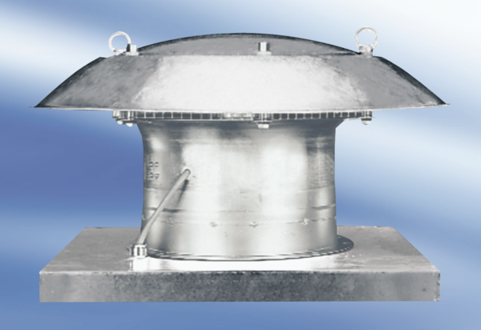Osiowy wentylator dachowy DZD 35/42 AOpakowanie jednostkowe: 1 sztukaAsortyment:
Numer artykułu: 0087.0441Producent: MAICO

